受力状态下混凝土试件碳化试验研究
田浩，李国平，刘杰，吴用贤
（同济大学 桥梁工程系，上海 200092）
摘要：为了研究混凝土桥梁的碳化规律，采用加速碳化试验方法，进行了碳化环境下受力状态混凝土试件的耐久性试验，分析了碳化混凝土结构的退化机理和规律。结果表明：拉、压应力分别加快和减缓了混凝土碳化的速率，且应力变化越大，碳化速率的改变就越大；桥梁常用C50强度混凝土的碳化深度远小于低强度混凝土，但C50强度混凝土受拉时的相对碳化深度大于低强度混凝土。根据试验结果修正了现有混凝土碳化深度预测模型中的工作应力影响系数。当混凝土桥梁的裂缝宽度满足规范要求时，裂缝对混凝土碳化的影响很小；预应力混凝土桥梁的耐久性能优于钢筋混凝土桥梁。
关键词：混凝土试件；碳化试验；受力状态；C50强度混凝土；工作应力影响系数；裂缝
中图分类号：TU375.1 文献标识码：A 文章编号：0253-374X（2010）02-
Experimental Research on Carbonation of
Forced Concrete Specimens
TIAN Hao, LI Guoping, LIU Jie, WU Yongxian
(Department of Bridge Engineering, Tongji University, Shanghai 200092, China)
Abstracts: For the purpose of research on carbonation regularity of concrete bridges, the durability experiments of forced concrete specimens in accelerated carbonation corrosive environments were carried out. The degradation mechanism of carbonized concrete structure was analyzed. The results show that tensile or compressive stress can accelerate or slow down carbonation rate, respectively. Larger changes of stress will cause larger changes of carbonation rate. The carbonation depth of bridge-common used C50 strength concrete is far smaller than low strength concrete but the relative carbonation depth of C50 strength concrete applied tensile stress is larger than low strength concrete. According to the tests, the working stress influence coefficient in existing concrete carbonation depth prediction model was modified. The crack in concrete bridges has little effect on concrete carbonation if its width can meet standard requirements, and the durable performance of prestressed concrete bridges is better than reinforced concrete bridges.
Keywords: concrete specimens; carbonation experiments; forced state; C50 strength concrete; working stress influence coefficient; crack
20世纪70年代开始，混凝土的碳化研究已成为结构耐久性研究的重点，国内外许多学者都开展了混凝土的碳化试验^{[1-5]}。预应力混凝土桥梁一般采用C50或以上强度混凝土，而且混凝土构件处在高应力状态,但迄今为止，针对预应力混凝土桥梁受力特点的碳化试验研究很少见到报道。另外，钢筋混凝土和部分预应力混凝土B类桥梁应用广泛，而裂缝对混凝土碳化影响的相关试验研究也很少。本文介绍利用加速碳化方法，开展多种受力状态下桥梁常用强度混凝土的碳化试验，并对现有碳化试验所得的数据进行比较分析，最后修正了混凝土碳化深度预测模型中的工作应力影响系数。
1 受力状态下混凝土碳化试验
1.1 试验方案
本试验研究内容包括两个部分：①是在碳化环境作用下，应力状态对混凝土碳化的影响；②是在碳化环境作用下，开裂状态对混凝土碳化的影响。
前一部分试验的试件分为无应力状态、拉应力状态及压应力状态三类，每一类试件根据应力水平的不同又分为若干工况，详见表1。其中，f_{tk}为混凝土抗拉强度，f_{ck}为混凝土抗压强度。后一部分试验的试件工况设置为：裂缝宽度0.1、0.15、0.2及0.4mm四种，另外还有一种工况是先使试件产生弯曲裂缝，然后再施加预应力使裂缝闭合，试件工况详见表1。
表1 混凝土碳化试件
Tab.1 Concrete carbonation specimens
项目 | 工况 | 试件尺寸  /mm×mm×mm | 应力状态/MPa  或裂缝宽度/mm
无应力状态 | 1 | 100×100×300 | 0
拉应力状态 | 1 | 100×100×400 | 0.30f_{tk}
拉应力状态 | 2 | 100×100×400 | 0.50f_{tk}
拉应力状态 | 3 | 100×100×400 | 0.70f_{tk}
压应力状态 | 1 | 100×100×400 | 0.05f_{ck}
压应力状态 | 2 | 100×100×400 | 0.30f_{ck}
压应力状态 | 3 | 100×100×400 | 0.50f_{ck}
开裂状态 | 1 | 100×100×400 | 0.10
开裂状态 | 2 | 100×100×400 | 0.15
开裂状态 | 3 | 100×100×400 | 0.20
开裂状态 | 4 | 100×100×400 | 0.40
开裂状态 | 5 | 100×100×400 | 闭合裂缝
试验材料：水泥采用宁国水泥厂生产的海螺牌425#普通硅酸盐水泥；砂子采用的是普通河砂，细度模数为2.40，级配Ⅱ区，含泥质量分数为0.20%；石子为石灰岩碎石，一级配5~25mm。试件的配合比及混凝土强度等级见表2。
表2 试件配合比
Tab.2 Mixture proportion of specimens
水灰比 | 水泥  /Kg﹒m⁻³ | 砂  /Kg﹒m⁻³ | 石  /Kg﹒m⁻³ | 水  /Kg﹒m⁻³ | 减水剂 | 强度等级
0.37 | 485 | 600 | 1149 | 180 | 0.80% | C50
1.2 试验方法
试验在同济大学材料工程学院试验室进行，采用将试件置于碳化箱加速作用的方法，该试验使用的CCB—70型碳化箱具有自动调控温度、湿度及CO₂浓度的功能。碳化箱中碳化环境设置为：CO₂质量浓度为（20±3）%，湿度为（70±5）%，温度为(20±5)℃。试验按照《普通混凝土长期性能和耐久性试验方法》（GBJ82—1985）（简称《试验方法》GBJ82—1985）^{[6]}执行。碳化时间为28d，根据大气中和碳化箱中CO₂的浓度比可求得自然碳化时间与碳化箱内碳化龄期的对应关系，可知碳化箱内碳化28d相当于自然碳化40年^{[7]}。
试验的关键是实现试件所确定的受力状态和开裂状态。
(1) 拉应力状态的实现
通过对试件施加弯矩使其弯曲受拉实现拉应力状态。这样做的理由为^{[8]}：（1）碳化箱空间有限，试件实现轴向受拉难度较大；（2）实际混凝土结构中轴向受拉的情况很少，大部分都是弯曲受拉，以弯曲受拉代替轴向受拉更有实际意义。试件的具体加载和应力测定方法参见文献[7]。此外，由于混凝土徐变收缩会引起其应力改变从而导致碳化速率的变化，故应计入其影响。考虑到混凝土试件拉应力较小（1~2MPa），故在试件一端套上预先设计好的弹簧，通过量测弹簧在试件加载后和28d碳化后的长度并利用加载后测定的混凝土拉应力计算出28d后混凝土的拉应力，最后计算碳化期间混凝土的平均拉应力作为试件最终有效拉应力。试件施加的弯曲拉应力见表3。
表3试件的拉应力
Tab.3 Tensile stress of specimens
序号 | 计算施加拉应力/MPa | 实际施加拉应力/MPa | 相对拉应力  /MPa
1 | 0.80* | 0.76 | 0.29f_{tk}
2 | 1.33 | 1.25 | 0.47f_{tk}
3 | 1.86 | 1.78 | 0.67f_{tk}
*：应力以受拉为正，受压为负，下同。
(2) 压应力状态的实现
通过施加预应力可以使试件处于压应力状态。对于压应力为0.05f_{ck}的试件，预应力钢筋采用了直径15mm的钢筋，两端采用螺纹锚。对于压应力为0.30f_{ck}，0.50f_{ck}的试件，预应力钢筋采用Φ^{S}15.2钢绞线，抗拉强度标准值f_{pk}=1860MPa，采用后张法，试件先预留孔道。为减少预应力损失，采用特制的挤压头加螺纹锚。试件的具体加载和应力测定方法参见文献[7]。这里由于压应力值较大，不方便直接测定碳化28d后混凝土应力，因此混凝土的徐变收缩影响参照《公路钢筋混凝土与预应力混凝土桥涵设计规范》（JTG D62—2004）（简称《公路桥规》JTG D62—2004）^{[9]}中的计算公式予以考虑。试件施加的压应力见表4。
表4试件的压应力
Tab.4 Compressive stress of specimens
序号 | 计算施加压应力  /MPa | 实际施加压应力/MPa | 相对压应力  /MPa
1 | -1.62 | -1.42 | 0.04f_{ck}
2 | -9.72 | -9.27 | 0.29f_{ck}
3 | -16.2 | -15.11 | 0.47f_{ck}
(3) 开裂状态的实现
待混凝土试件养护到龄期后，采用图1a中的加载装置施加外力使其开裂，并用刻度放大镜观察裂缝开展宽度，当裂缝宽度达到设计要求时停止加载，然后保持试件的裂缝宽度不变。
加载试件如图1所示。
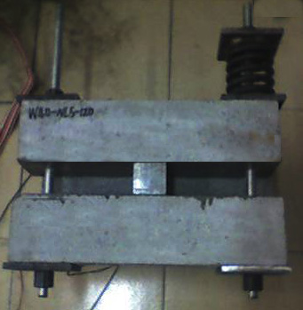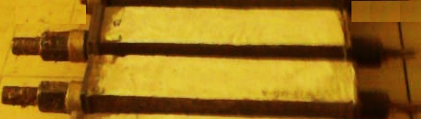
a 拉应力状态试件 b 压应力状态试件
图1 试件加载实况
Fig.1 Load condition of specimens
2试验结果分析
2.1 应力状态对混凝土碳化的影响
2.1.1 无应力状态
无应力状态下的碳化深度和时间的关系见图2。
图2 无应力状态下碳化深度和时间的关系
Fig.2 Relationship between carbonation depth and time under non-stress state
由图中曲线可以看出，碳化深度与时间的平方根基本成正比关系，这与理论分析中提到的碳化规律是吻合的。预应力混凝土桥梁常用的C50混凝土28d碳化深度仅为6.22mm，而在文献[2-4]中查得的C30混凝土碳化深度均大于13mm，由此可以看出在其他条件相同的情况下C50混凝土的抗碳化能力远大于低强度混凝土。
2.1.2 拉、压应力状态
不同受力状态下的试件碳化深度见表5。
由表5中的数据可以看出，当拉应力较小时，相对碳化深度变化并不明显，而当拉应力较大时，碳化深度增大了近30%，根据碳化深度与时间的平方根成正比的关系，经过换算后发现在拉应力较大状态下达到同样的碳化深度时，碳化时间比无应力状态下要缩短将近40%；同样，当压应力较小时，相对碳化深度变化并不明显，而当压应力较大时，碳化深度减小了近60%，这对混凝土抗碳化是很有利的。因此，受力状态对碳化深度的影响在高应力水平时不容忽视。

表5 受力状态下试件碳化深度
Tab.5 Carbonation depth of forced specimens
序号 | 计算施加  应力状态 | 平均应力/MPa | 28d平均碳化深度/mm | 相对碳化深度
1 | 0 | 0 | 6.22 | 1.000
2 | 0.30f_{tk} | 0.76 | 6.89 | 1.108
3 | 0.50f_{tk} | 1.25 | 7.28 | 1.170
4 | 0.70f_{tk} | 1.78 | 7.93 | 1.275
5 | 0.05f_{ck} | -1.42 | 5.71 | 0.918
6 | 0.30f_{ck} | -9.27 | 2.75 | 0.442
7 | 0.50f_{ck} | -15.11 | 1.35 | 0.217
2.1.3 与相关试验结果的比较
为了进一步确定应力状态对混凝土碳化深度的影响，将本试验结果与其他学者所做的碳化试验的结果进行比较。图3和图4分别为现有试验所得的应力对碳化深度影响的统计图。
图3 拉应力试验结果统计 图4 压应力试验结果统计
Fig.3 Statistical results of tensile stress tests Fig.4 Statistical results of compressive stress tests
由图3、图4可以看出，各组试验数据的离散性很大，个别甚至出现了与试验理论相悖的数据结果（由理论得出的结果为：在一定压应力范围内，相对碳化深度随着压应力的增大而减小，而图4的数据中出现了相对碳化深度随着压应力增大而增大的情况）。比较可知，压应力状态对桥梁常用C50强度混凝土碳化深度的影响是明显的，特别是高压应力状态下，不论是绝对碳化深度或相对碳化深度明显小于低强度混凝土。
关于上述试验结果离散性较大的原因可能是：（1）混凝土材料本身的离散性较大；（2）不同试验采用的混凝土强度不同，比如本试验采用的是C50混凝土，而其他的试验采用的均是C30混凝土。即使其他试验采用的均是C30混凝土，但是采用的水灰比、水泥品种均不相同；（3）试件应力状态的实现方法不同，并且有的试验计入了混凝土徐变收缩对应力状态的影响，有的则没有计入，这就使得应力水平有所差异，从而导致碳化深度和应力水平的关系产生偏差。
2.2 开裂状态对混凝土碳化的影响
图5-7给出几种不同开裂状态混凝土试件的碳化情况（由于裂缝宽度为0.1mm和0.15mm时的碳化情况同裂缝宽度为0.2mm时基本一样，限于篇幅这里未给出相关图形）。
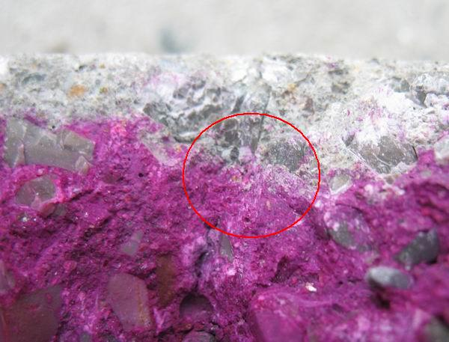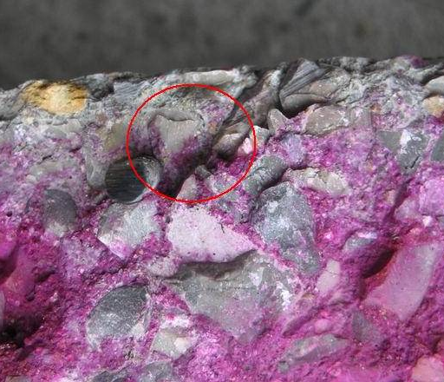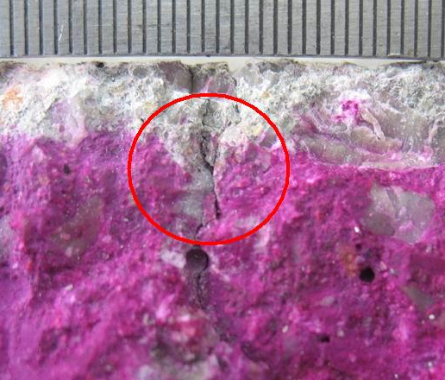
图5 w_{c}=0mm时的碳化情况 图6 w_{c}=0.2mm时的碳化情况 图7 w_{c}=0.4mm时的碳化情况
Fig.5 Carbonation situation with Fig.6 Carbonation situation with Fig.7 Carbonation situation with
closed crack 0.2mm crack width 0.4mm crack width
由图5可以看到，在裂缝处的碳化深度和其他地方的碳化深度几乎相同，说明混凝土开裂缝闭合后其对碳化深度基本没有影响。由图6可以看出，当裂缝宽度为0.2mm时，裂缝处并没有出现明显的碳化加深情况，裂缝处的碳化情况和无裂缝的碳化情况几乎没有差别。《公路桥规》JTG D62—2004 ^{[9]}中规定，钢筋混凝土构件和部分混凝土B类构件，其计算的最大裂缝宽度不应超过0.2mm。因此，可以认为如果混凝土桥梁满足规范要求，保证混凝土构件裂缝小于0.2mm，则其抗碳化能力和无裂缝混凝土构件相差无几。由图7可以看出，当裂缝宽度为0.4mm时，裂缝处出现了碳化深度加大的情况，但是碳化区域也只是局限于裂缝表面的一小部分，其他区域并没有发生碳化。这说明如果混凝土构件的裂缝宽度超过0.4mm时，裂缝处的碳化深度将会有明显加大。这种现象和混凝土角区的碳化情况类似，都是由混凝土的二维碳化引起的。
3 应力状态修正的混凝土碳化深度预测模型
比较符合本试验结果的混凝土碳化深度预测模型是《混凝土结构耐久性评定标准》（CECS 220:2007）（简称《评定标准》CECS 220:2007）^{[10]}中提出的数学模型：
(1)
式中：为CO₂浓度影响系数，，C₀为CO₂浓度，%；K_{kl}为位置影响系数，构件角区取1.4，非角区取1.0；K_{kt}为养护浇筑影响系数，取1.2；K_{ks}为工作应力影响系数，受压时取1.0，受拉时取1.1；K_{F}为粉煤灰取代系数，对掺有Ⅰ级粉煤灰、低水胶比的高密实混凝土，可取K_{F}=1.0；T为环境温度，℃；RH为环境相对湿度；f_{cu,k}为混凝土强度标准值或评定值。
碳化公式（1）是一个综合性碳化系数公式，虽然包含了工作应力影响系数K_{ks}，但是该系数取值过于简单，对于压应力状态一律取K_{ks}=1.0，偏于保守；对于拉应力状态一律取K_{ks}=1.1，在拉应力较大的情况下偏于不安全。因此，本文在以上碳化深度预测模型的基础上，根据试验数据对应力影响系数K_{ks}进行拟合，提出不同应力水平下的建议值。
实际混凝土构件的拉应力水平是较低的，特别是预应力混凝土构件，变化幅度为1到2MPa。结合图8，将其拟合成一次多项式，得到拉应力对混凝土碳化深度修正的影响系数：
(2)
式中：为混凝土应力，MPa；
图8 拉应力与相对碳化深度的关系
Fig.8 Relationship between tensile stress and relative carbonation depth
根据拟合的工作应力影响系数，可求得混凝土碳化深度的计算值，见表6。
表6 拉应力状态下试件碳化深度计算值
Tab.6 Calculate values of carbonation depth under tensile stress state
序  号 | 计算施加  应力状态 | 实测值/mm | 实测相对碳化深度 | 计算相对碳化深度 | 误差/%
1 | 0 | 6.22 | 1.000 | 1.000 | 0
2 | 0.30f_{tk} | 6.89 | 1.108 | 1.113 | 0.45
3 | 0.50f_{tk} | 7.28 | 1.170 | 1.185 | 1.28
4 | 0.70f_{tk} | 7.93 | 1.275 | 1.263 | 0.94
当试件在压应力作用下，碳化应力影响系数拟合成二次多项式，结合图9，可得到压应力对混凝土碳化深度修正的影响系数：
(3)
图9 压应力与相对碳化深度的关系
Fig.9 Relationship between compressive stress and relative carbonation depth
同样，利用拟合的工作应力影响系数，可求得混凝土碳化深度的计算值，见表7。

表7 压应力状态下试件碳化深度计算值
Tab.7 Calculate values of Carbonation depth under compressive stress state
序号 | 计算施加  应力状态 | 实测值/mm | 实测相对碳化深度 | 计算相对碳化深度 | 误差/%
1 | 0 | 6.22 | 1.000 | 1.000 | 0
2 | 0.05f_{ck} | 5.71 | 0.918 | 0.901 | 1.85
3 | 0.30f_{ck} | 2.75 | 0.442 | 0.448 | 1.36
4 | 0.50f_{ck} | 1.35 | 0.217 | 0.216 | 0.46
4 结论
(1) 试验结果表明：拉应力加快了混凝土碳化的速度，而且拉应力越大，碳化的速度增加的越多；反过来，压应力可以减缓混凝土的碳化速度，而且压应力越大，碳化速度越小。应力状态对混凝土碳化的影响是显著的。
(2) 对于预应力混凝土桥梁常用的C50强度混凝土，其28d碳化深度要小于C30号混凝土，其耐久性能要好于低强度混凝土。但是通过试验结果可以发现：C50混凝土在拉、压应力状态下相对碳化深度的变化幅度都要大于C30混凝土，即应力对桥梁常用强度混凝土碳化深度的影响更加明显，特别是在压应力作用下。
(3) 裂缝宽度小于0.2mm时，裂缝对于碳化深度几乎没有影响，和无裂缝状态下混凝土构件的碳化深度相差无几。当裂缝宽度大于0.4mm时，裂缝处的碳化深度会有所增加，但是这种情况只是发生在靠近构件表面的一部分，其他部分混凝土并未发生变化。通过和《公路桥规》JTG D62—2004 ^{[9]}中的裂缝限值进行比较，可以认为：在通常大气环境下，如果满足规范要求，则在设计使用寿命周期内裂缝对混凝土碳化不会引起较严重的耐久性问题。
(4) 根据《混凝土结构耐久性评定标准》中的混凝土碳化数学模型，利用本试验分析得到的工作应力影响系数可以得到与试验吻合较好的计算结果，修正后的碳化深度预测模型可用于大气环境混凝土碳化作用下拟建混凝土桥梁的耐久性设计或已建混凝土桥梁的耐久性评估。
(5) 本试验只是进行了混凝土在简单受力状态下的碳化深度研究，然而混凝土桥梁构件的实际工作状态十分复杂，对于这方面的研究应当进一步开展。
参考文献
[1] Castel A, francccois R, Arliguie G. Effect of loading on carbonation penetration in reinforced concrete elements[J]. Cement and Concrete Research，1999，29(4): 561
[2] 涂永明, 吕志涛. 预应力混凝土试件碳化试验及碳化深度预测模型研究[J]. 工业建筑, 2006, 36(1): 47
TU Yongming Lv Zhitao. Research on the experiment of prestressed concrete structures in carbonation environment and the prediction model of carbonation depth[J]. Industrial Construction，2006, 36(1): 47
[3] 刘亚芹. 混凝土碳化引起的钢筋锈蚀实用计算模式[D]. 上海：同济大学建筑工程系, 1997.
LIU Yaqin. Mathematical modeling of the corrosion of reinforcement initiated by concrete carbonation[D]. Shanghai: Tongji University, Department of Building Engineering, 1997.
[4] 潘洪科. 基于碳化作用的地下工程结构的耐久性与可靠度[D]. 上海：同济大学地下建筑与工程系，2005.
PAN Hongke. The durability and reliability of underground construction structure based on carbonization[D]. Shanghai: Tongji University, Department of Geotechnical Engineering, 2005.
[5] Khan MI，Lynsdale CJ. Strength, permeability and carbonation of high-performance concrete[J]. Cement and Concrete Research，2002，32(1): 123
[6] 城乡建设环境保护部. GBJ82—1985普通混凝土长期性能和耐久性试验方法[S]. 北京: 中国建筑工业出版社, 1985.
Ministry of Urban and Rural Construction and Environmental Protection. GBJ82—1985 Standard for test method of long-term properties and durability on ordinary concrete[S]. Beijing: China Architecture & Building Press，1985.
[7] 吴用贤. 预应力混凝土构件碳化及氯离子侵蚀试验[D]. 上海：同济大学桥梁工程系，2009.
WU Yongxian. Experiments on carbonation & chloride erosion of prestressed concrete members[D]. Shanghai: Tongji University, Department of Bridge Engineering, 2009.
[8] 涂永明，吕志涛. 应力状态下混凝土的碳化试验研究[J]. 东南大学学报，2003，33(5): 573
TU Yongming，Lv Zhitao. Experiment and research of presteressed concrete structure in carbonation corrosive environments[J]. Journal of Southeast University: Natural Science Edition，2003，33(5): 573
[9] 中交公路规划设计院. JTG D62—2004公路钢筋混凝土及预应力混凝土桥涵设计规范[S]. 北京：人民交通出版社，2004.
China Highway Planning and Design Institute Consultants. JTG D62—2004 Code for Design reinforced concrete and prestressed concrete bridges and culverts[S]. Beijing: China Communications Press，2004.
[10] 西安建筑科技大学. CECS 220:2007混凝土结构耐久性评定标准[S]. 北京：中国建筑工业出版社，2007.
Xi’an University of Architecture and Technology. CECS 220:2007 Standard for durability assessment of concrete structures[S]. Beijing: China Architecture & Building Press，2007.

  收稿日期：2008-11-20 基金项目：国家“863”高技术研究发展计划资助项目（2007AA11Z104）;西部交通建设科技资助项目(2006 318 223 02-01) 作者简介：田浩（1982-），男，博士生，主要从事混凝土桥梁耐久性研究，E-mail: tianhao_8@163.com 李国平（1958-），男，教授，工学博士，博士生导师，工号：83509，主要从事混凝土桥梁耐久性、体外预应力混凝土桥梁研究。E-mail:lgptj@tongji.edu.cn

